有空微信平台

概要设计说明书

初征网络公司
2016年6月

编写及负责人：马铃凯
目录
概要设计说明书 1
1引言 4
1.1编写目的 4
1.2背景 4
1.3参考资料 4
2总体设计 4
2.1需求规定 4
2.1.1 对功能的规定 4
2.2运行环境 5
2.2.1软件环境 5
2.2.2硬件环境 5
2.2.3 开发机器软件环境 5
2.3基本设计概念和处理流程 6
2.4人工处理过程 6
3 系统功能设计 7
3.1 登录 7
3.1.1 功能描述： 7
3.1.2 输入： 7
3.1.3 输出： 7
3.1.4 流程图： 8
3.1.5 登录页面效果图 8
3.2订单处理 9
3.2.1 功能模块描述 9
3.2.2 输入 10
3.2.3 输出 11
3.2.4 流程图 12
3.2.5 下单效果图 12
3.3 修改信息 13
3.3.1 功能模块概述 13
3.3.2输入 13
3.3.3输出 13
3.3.4流程图 13
3.3.5 效果图 14
3.4商品管理 14
3.4.1 功能描述 14
3.4.2 聊天 14
3.4.3 传文件 14
3.4.4 传图片 15
3.4.5 效果图 16
3.5 用户注册 16
3.5.1 功能描述 16
3.5.2 输入 16
3.5.3 输出 16
3.5.4 流程图 17
3.5.5 界面效果图 17

1引言

1.1编写目的
本需求规格说明书编写的目的是为了清晰地说明开发《有空微信平台》和《有空app》要实现的所有功能。同时也为软件使用者和软件开发者之间建立共同的需求目标，进行一定程度的交流沟通。同时对软件所需实现的功能模块做了全面的描述。它是后续开发工作和验收工作的依据文件。软件使用者和软件开发者以此为共同的基础。
有空，是一款方便你和朋友们分享空闲时间的App和微信公众平台。通过它可以把你的时间和资源与朋友们、商务伙伴或客户进行分享，也可以看到他人想要分享的时间和资源，这样大家就可以将自己的时间或资源创造更大的价值来。

1.2背景

1.3参考资料
- Springmvc+Spring+Mybatis核心技术
- web前端界面设计
- Android studio

2总体设计

2.1需求规定

2.1.1 对功能的规定
通过它可以把你的时间和资源与朋友们、商务伙伴或客户进行分享，也可以看到他人想要分享的时间和资源，这样大家就可以将自己的时间或资源创造更大的价值来。

2.2运行环境
简要说明本产品的运行环境（包括硬件环境和支持环境）的规定。

2.2.1软件环境
 | 名称 | 版本 | 语种
操作系统 | Windows | 2013
操作系统的附加功能
数据库平台 | Mysql | 5.0
语言 | JDK | 5.0以上
邮件系统
客户端软件

2.2.2硬件环境

硬件配置 | 最低配置 | 推荐配置
服务器 | 1CPU：P4 2.0G | 1CPU：P4 2.8G
服务器 | Mem：1G | Mem：2G
服务器 | HD：40G | HD：120G
客户端 | 1CPU：P4 1.0G | 1CPU：P4 2.0G
客户端 | Mem：512M | Mem：1G
客户端 | HD：40G | HD：120G

2.2.3 开发机器软件环境
分类 | 名称 | 版本 | 语种
操作系统 | Microsoft windows 7 | 2013 | 中文
操作系统的附加功能 | 不详
数据库平台 | Mysql |  | 英文
数据库平台补丁 | 无
开发软件 | Myeclipse | 8.5、2.11 | 英文
 | Enterprise Architect | 7.0 | 中文
 | Android studio | 2.11 | 英文

2.3基本设计概念和处理流程
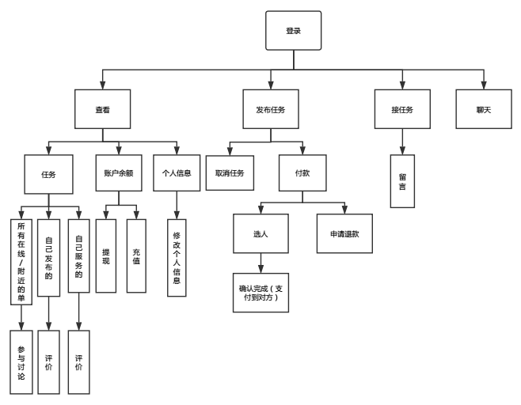

2.4人工处理过程

功能 | 输入 | 处理过程 | 输出 | 原因
用户注册 | 用户名和密码邮箱，学院，性别，生日 | 验证该用户名有效性 | 注册是否成功 | 不注册不可以下单
用户登录 | 用户名密码 | 系统处理更改的用户的信息并修改数据库的表 | 登录成功或失败 | 登陆后有权使用软件
商品选择 | 各种商品对应的数量 | 服务器根据数据包不同分流处理 | 各种商品的数量和合计价格 | 让用户一目了然自己所选商品
下单 | 普通数据包 | 服务器根据数据包不同分流处理 | 各种商品对应的数量和用户对应必要信息 | 让店家知道你要购买商品
评价 | 满意程度 | 服务器根据数据包不同分流处理 | 百分比 | 了解店铺服务情况
修改信息 | 要修改的信息 | 服务器根据数据包不同分流处理 | 修改成功 | 信息更新
处理订单 | 接受或拒绝 | 服务器根据数据包不同分流处理 | 接受或拒绝 | 根据情况接单
管理商品 | 对商品信息增删改查 | 服务器根据数据包不同分流处理 | 更新成功 | 商品的更新

3 系统功能设计

3.1 登录

3.1.1 功能描述：
用户通过输入合法的信息，进入系统的过程。

3.1.2 输入：

注册的邮箱或者用户名，密码

3.1.3 输出：
登陆成功提示或登录失败提示

3.1.4 流程图：
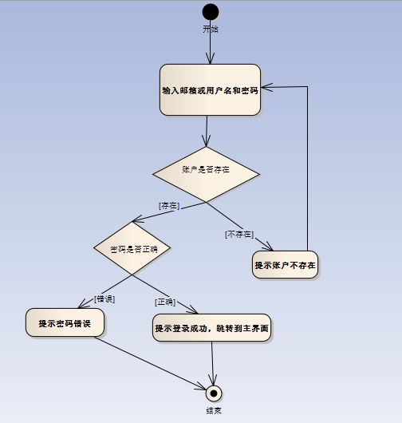

3.1.5 登录页面效果图
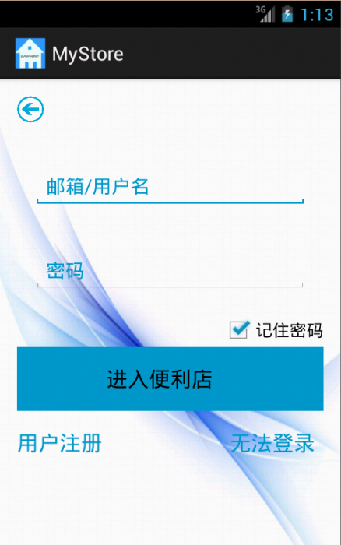

3.2订单处理

3.2.1 功能描述
用户通过客户端所选的商品下单到服务端，根据客户所选的商品信息进行商品打包，再根据客户的信息了解到其对应的宿舍，再通过派送员送到宿舍。

3.2.2 输入：
接受或拒绝

3.2.3 输出：
“正在派送”用户客户提示
“已接受”服务端

3.2.4流程图
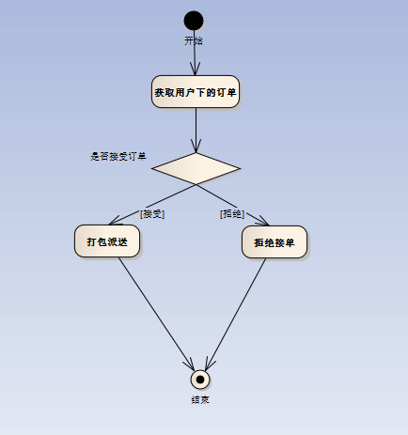

3.2.5下单界面效果图
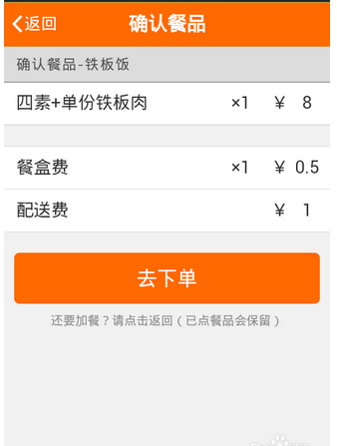

3.3 修改信息

3.3.1 功能模块概述
用户信息变更可以进行更新

3.3.2输入
用户所要修改的信息

3.3.3输出
修改成功

3.3.4流程图

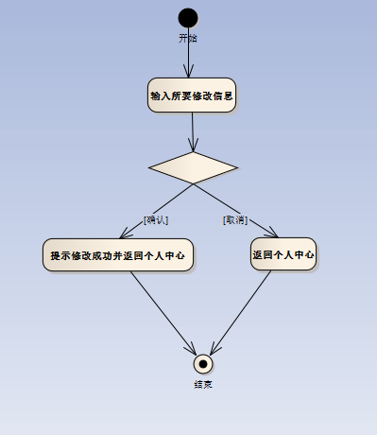

3.3.5 修改界面效果图
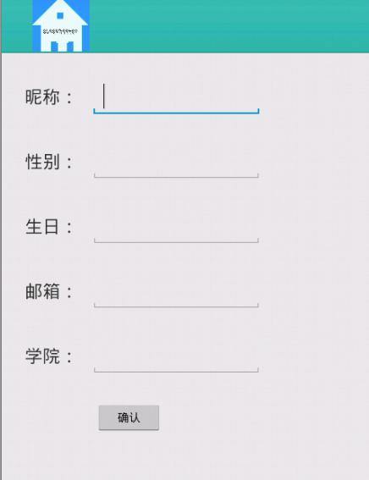

3.4 商品管理

3.4.1 功能描述
更新商品信息，价格变动等等必要的信息

3.4.2 输入：
需要变动的商品信息

3.4.3 输出：
更新成功

3.4.4流程图

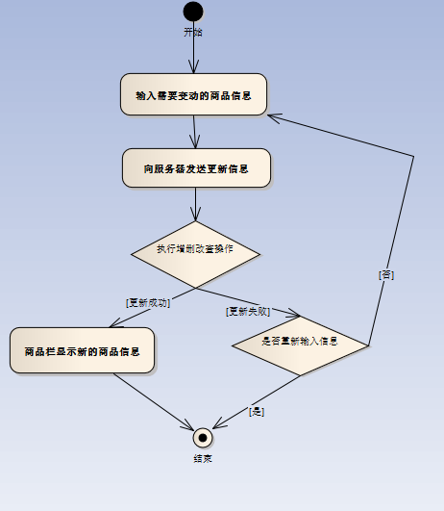

3.5 用户注册

3.5.1 功能描述
要使用掌上便利店进行点单就需要有一个属于自己账号

3.5.2 输入
邮箱，验证码，密码

3.5.3 输出
是否注册成功

3.5.4 流程图
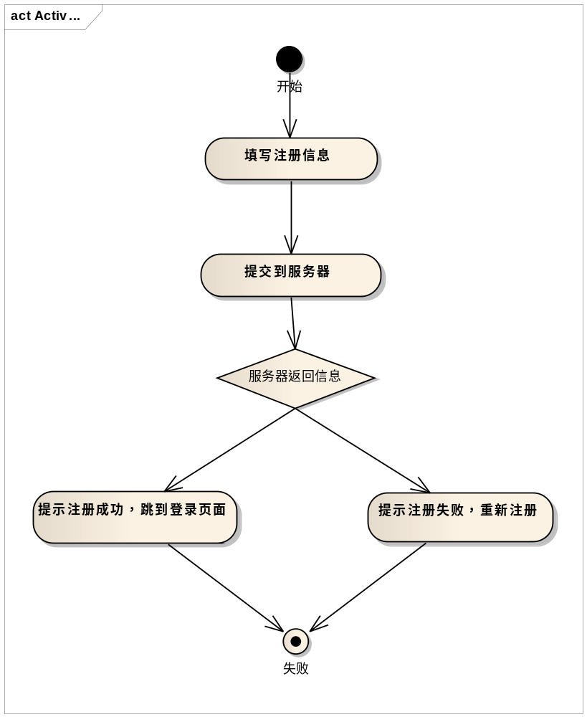

3.5.5注册效果图
